Уникальные документы и старинные люстры: что скрывает здание омского Заксобрания?
Здание на Красном Пути уникально не только своей архитектурой. Внутри него в разное время были Сталин, Колчак и другие выдающиеся люди.
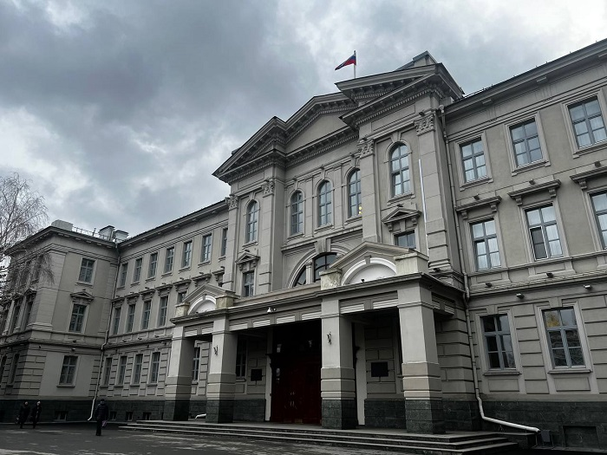
omskinform.ru
В этом году омскому Законодательному собранию исполняется 30 лет. За это время региональный парламент пережил немало изменений и переломных событий. Однако мало кому известно о судьбе одного из самых знаковых зданий центра Омска.
Чтобы ближе познакомиться со стенами здания, для омских журналистов провели экскурсию. Представителям четвертой власти показали интересные находки, познакомили с архивными документами, представили выставку, посвященную истории становления областного парламента, где размещены материалы и фотографии депутатов семи созывов. Подготовили и экспозицию, посвященную деятельности первого спикера областного парламента Владимира Варнавского.
Корреспондент РИА «Омск-Информ» не только узнал вековую историю парламента, но и примерил на себя роль депутата заксобрания, а также посетил зал заседаний, где принимаются важные решения для жизни региона.
Памятник архитектуры
Все началось в 1914 году – в год Первой мировой войны. Изначально в нынешнем здании Заксобрания был расположен дом судебных установлений. Оно строилось по заказу Министерства юстиции Российской империи. Еще в 1861 году началась судебная реформа. Именно с того времени в России ввели судебную систему по образцу европейских государств. Однако в Омске судебная палата была открыта лишь в 1903 году. Палата не имела своего помещения, поэтому служащим приходилось арендовать здание.
– Соответствующие решения принимались городской думой. Был выделен большой участок. После этого составили проект. С этого, собственно, и началась история этого здания как памятника архитектуры. Автором проекта выступил архитектор Министерства юстиции Российской империи Василий Пруссаков. Этот человек оставил значительный след в истории отечественной архитектуры, но в основном он составлял проекты зданий, и это были здания, построенные в классическом стиле. Пруссаков составил более 150 проектов и эскизов судебных установлений для многих городов России, – рассказал начальник информационно-аналитического сектора информационного управления Заксобрания Омской области Антон Кораблев.
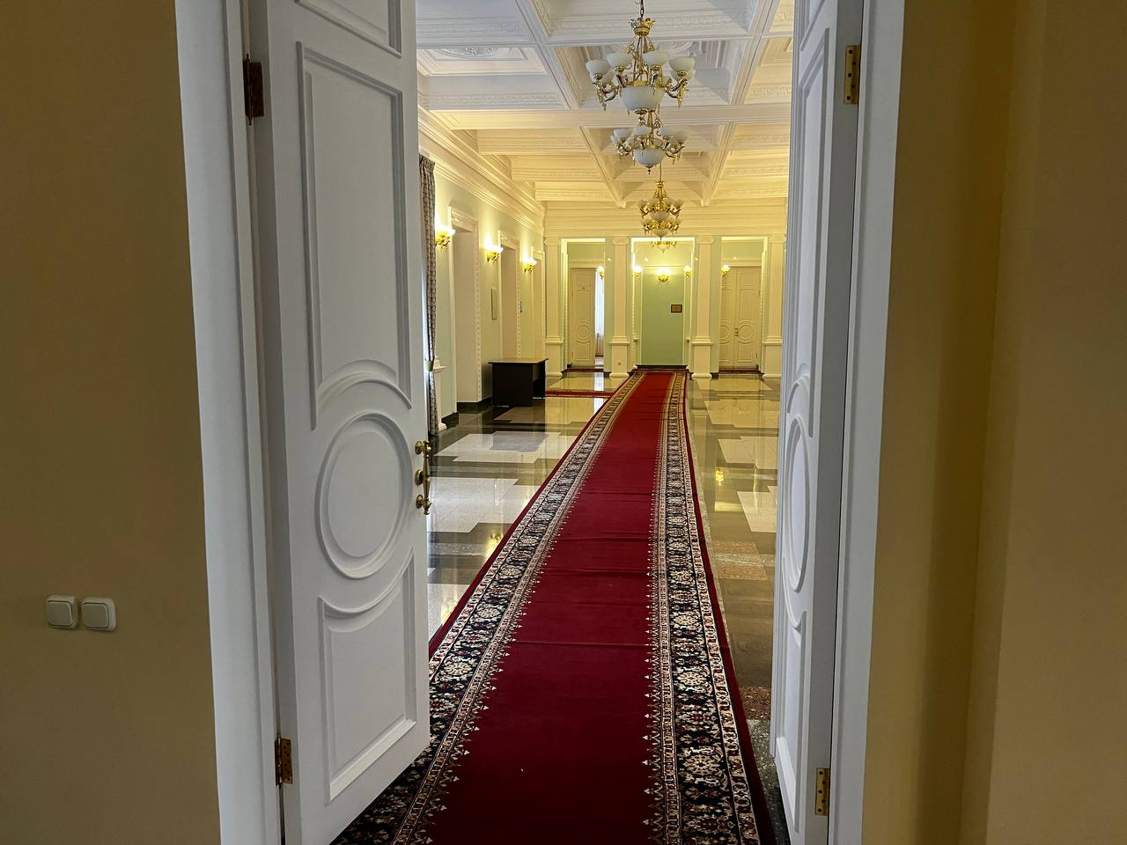
omskinform.ru
Здание строили военнопленные, которых тогда в Омске было большое количество. Одним из них был чешский скульптор Владимир Винклер. Он создал внутренние декоративные элементы и лепнину в кабинетах. Все материалы были завезены из Новосибирска. Работы удалось завершить лишь спустя 5 лет – в 1919 году.
Осенью 1918 года первый этаж заняло правительство Александра Колчака, на втором разместилось Министерство юстиции, а на третьем – Судебная палата. С 1934 года в здание переехали руководящие органы Советов, партии и комсомола Омской области.
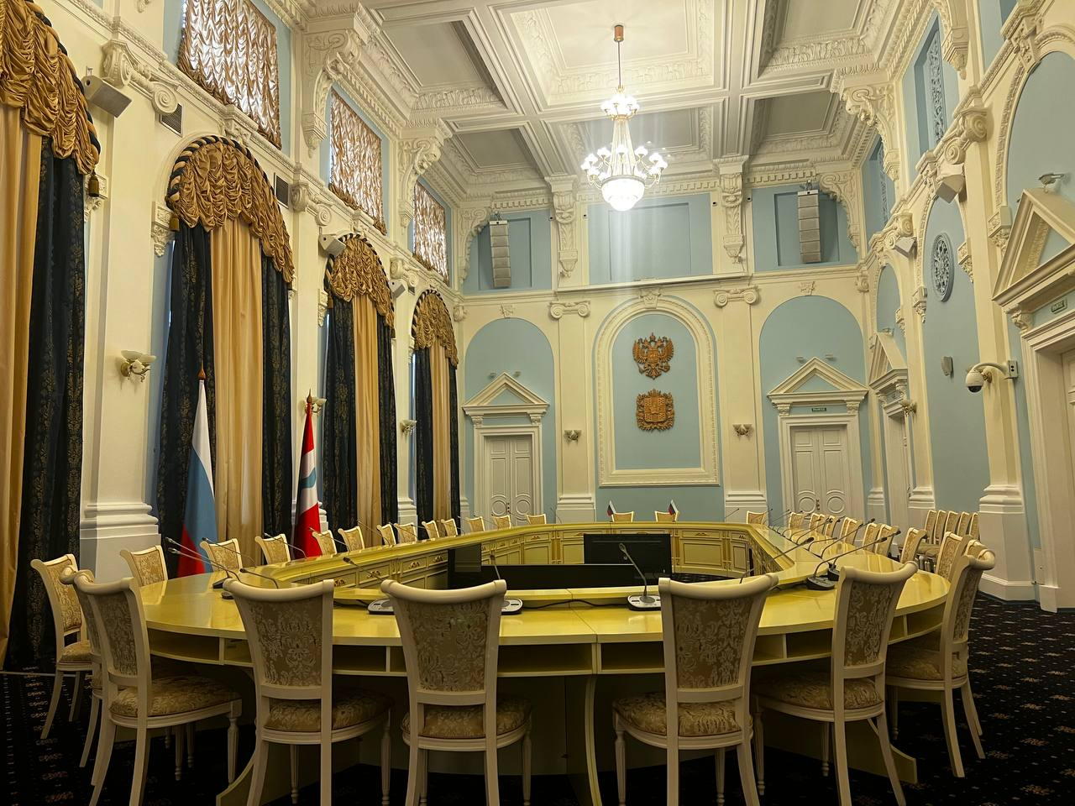
omskinform.ru
Люстры 40-х годов, стенд Варнавского и секретные документы
С годами облик здания менялся. Изначально вместо главного входа была арка. Через нее можно было пройти к Иртышу. Спустя время ее закрыли и установили входные двери. Таким образом, вместо арки на первом этаже образовалось фойе. Сейчас от арки осталась лишь ее имитация на стене.
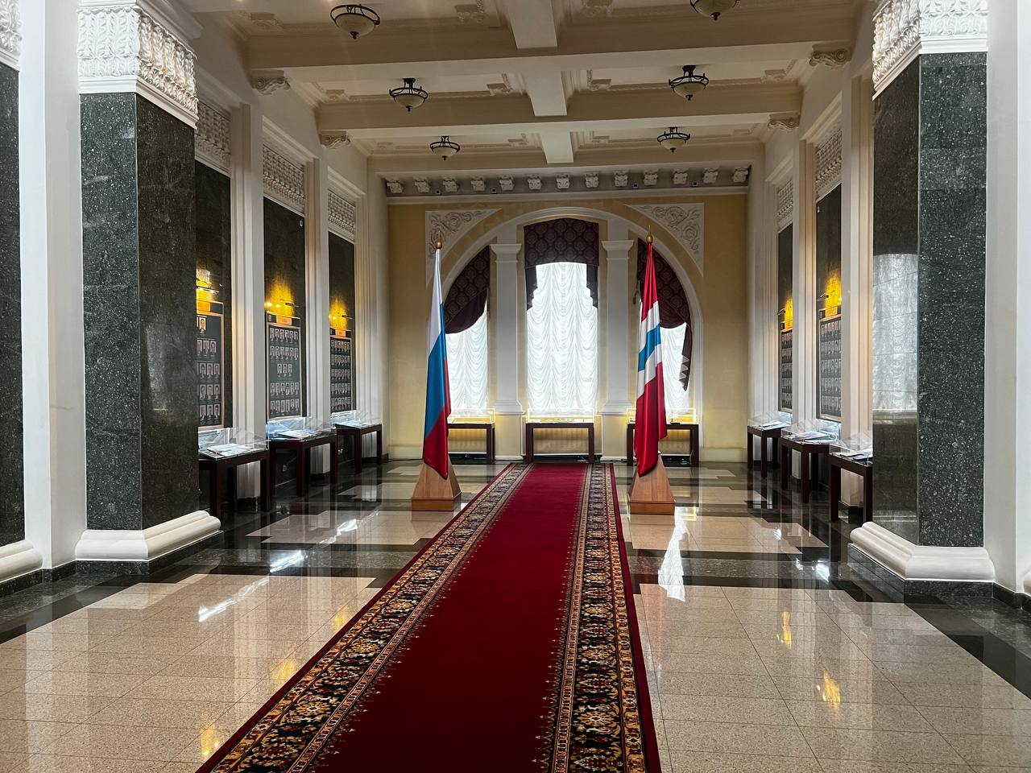omskinform.ru
А вот роскошные люстры 1940-х годов, которые висят в здании и по сей день, решили не демонтировать. Их доставил в Омск сам Климент Ворошилов. У люстры есть целый механизм: она опускается до пола на цепочке вручную. 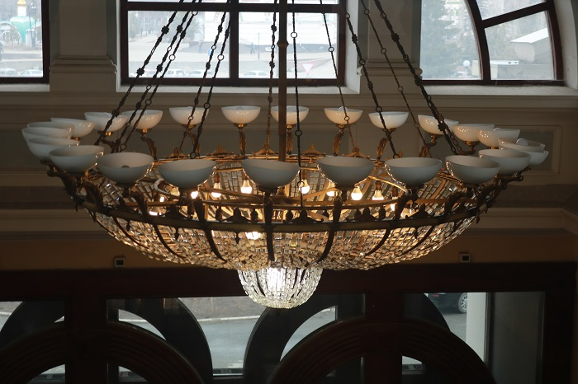

omskinform.ru
Сейчас рядом со входом находится выставка с материалами заксобрания – архивными документами и фотографиями, а также книгами. На стенах висят фото депутатов всех семи созывов. Всего с 1994 года их 170 человек. Один из стендов посвящен бессменному председателю омского парламента Владимиру Варнавскому.
– По большому счету, систему работы и ее структуру во многом устраивал Варнавский, который, к сожалению, ушел из жизни в прошлом году, – отметил Антон Кораблев.
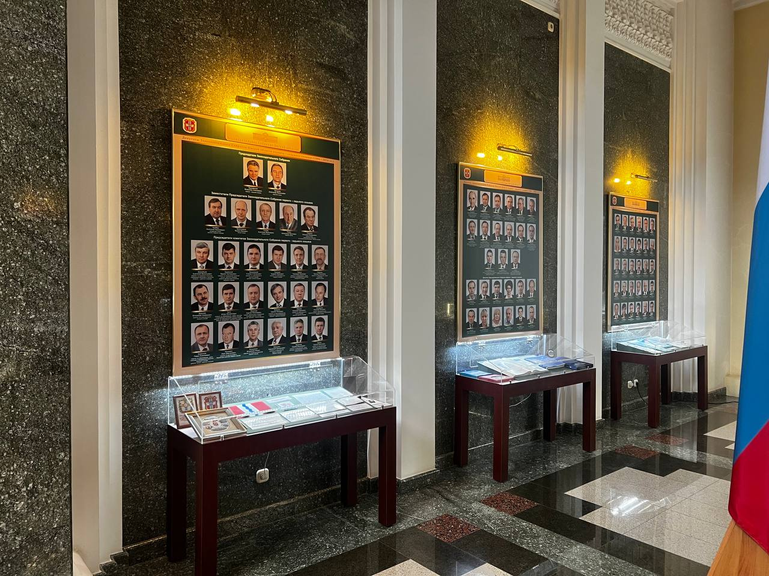
omskinform.ru
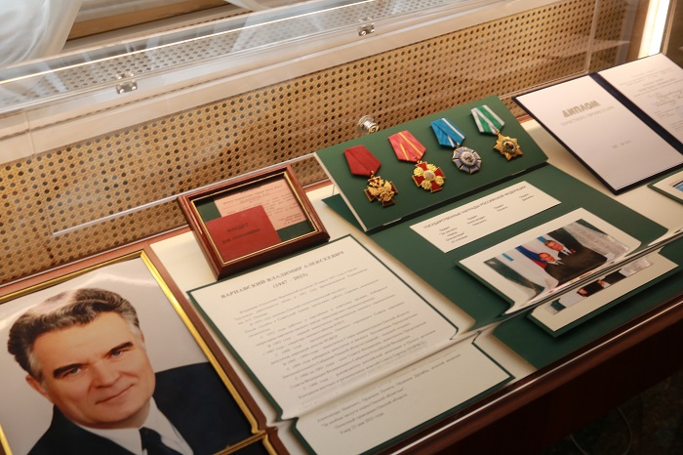omskinform.ru
Одними из интересных экспонатов стали уникальные документы, которые нашли в стенах парламента. Это проект центрального отопления в Доме Советов, протоколы заседаний, старые газеты и дневники депутатов.
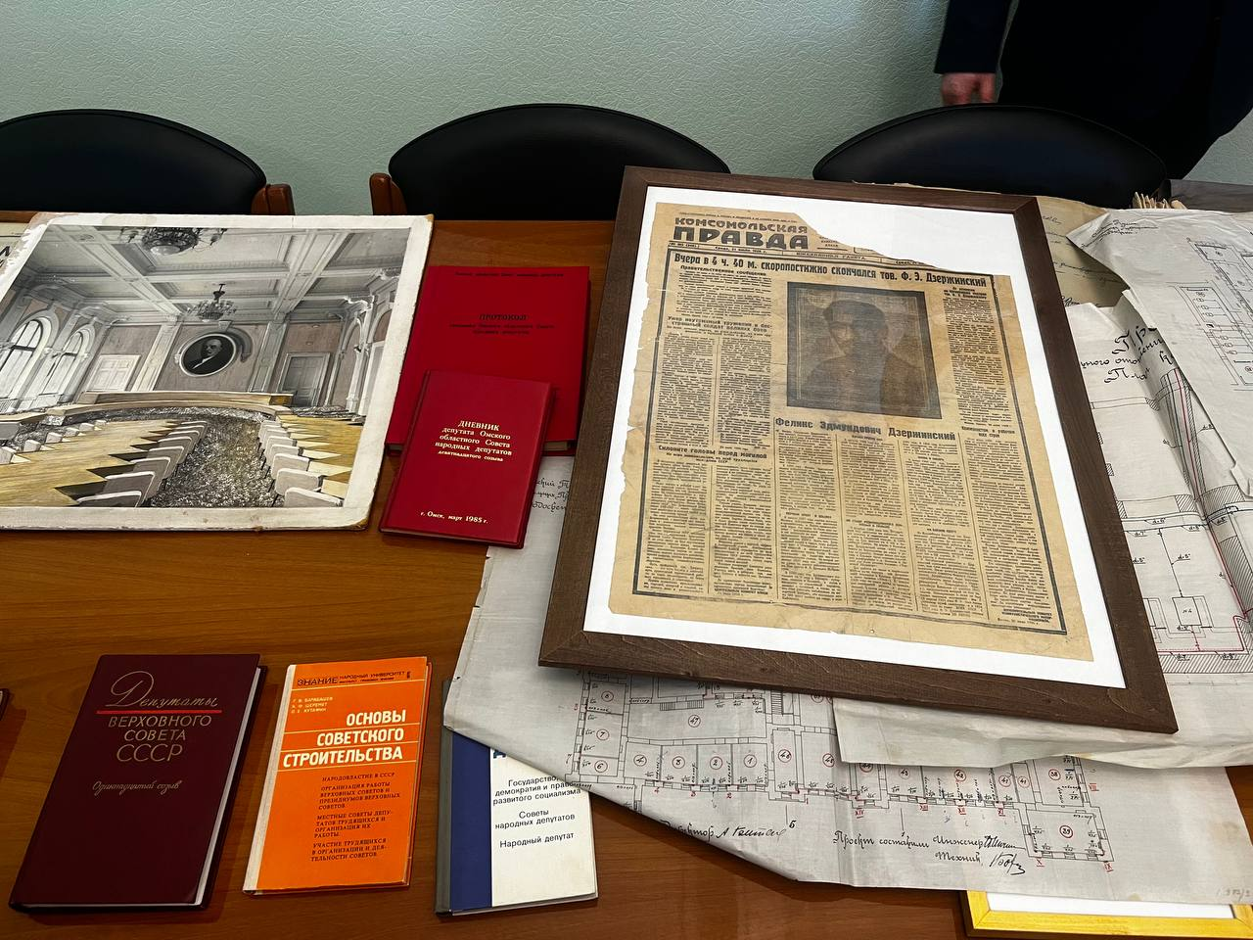
omskinform.ru
Сталин и депутаты
Следующей локацией, которую показали на экскурсии, стал зал заседаний. Журналисты получили возможность на несколько минут почувствовать себя в роли депутата – сесть в кресла народных избранников и проголосовать. Здесь же показали, как работает информационно-технологический комплекс.
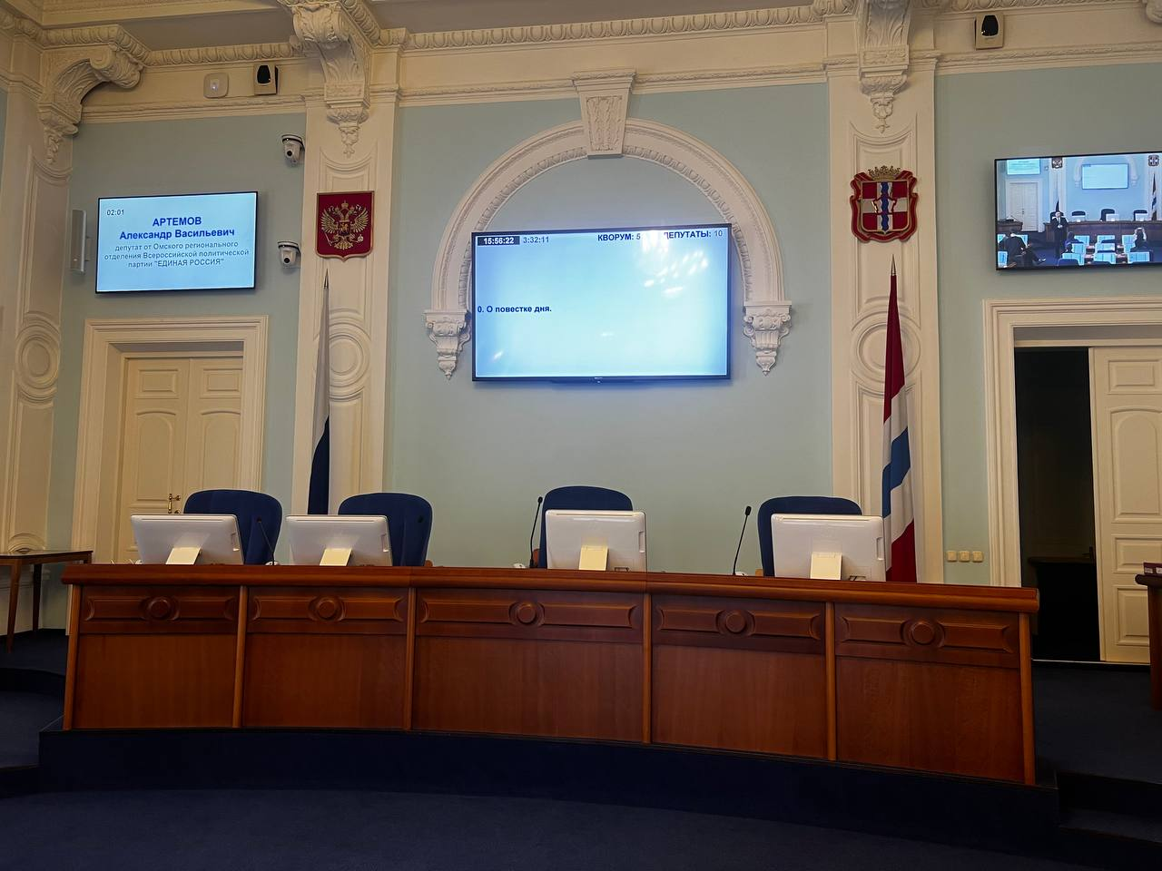
omskinform.ru
А после экскурсии состоялась встреча с нынешним председателем омского Заксобрания Александром Артемовым.
– Здание Законодательного собрания – это наш живой свидетель истории. В кабинетах принимались хорошие и плохие решения. В здании побывали практически все, кто оказал влияние на историю нашего государства. Есть, к примеру, подозрения, что после визита Иосифа Сталина в Омск начались коллективизация и массовые репрессии. Что касается новейшей истории, то в 1994 году депутатам первого созыва было нелегко формировать законодательную базу, поэтому всю работу пришлось выстраивать с нуля. За это время проделана колоссальная работа, принято более 2500 законов, проведено свыше 400 заседаний, – рассказал спикер областного парламента.
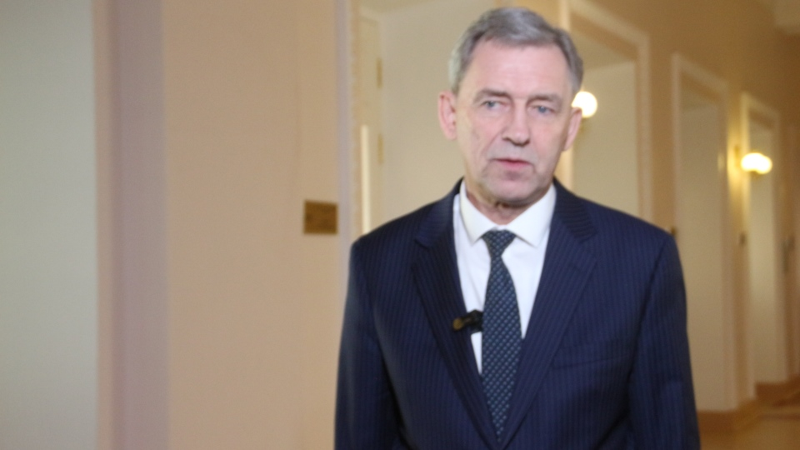
omskinform.ru
По словам Артемова, в этом году торжественного события в честь 30-летия Заксобрания не будет. Сейчас не время для яркого празднования. Депутатов скромно поздравят на одном из заседаний.
Анастасия Чеснокова

